Garmin gør det muligt for fans at komme tættere på Medina
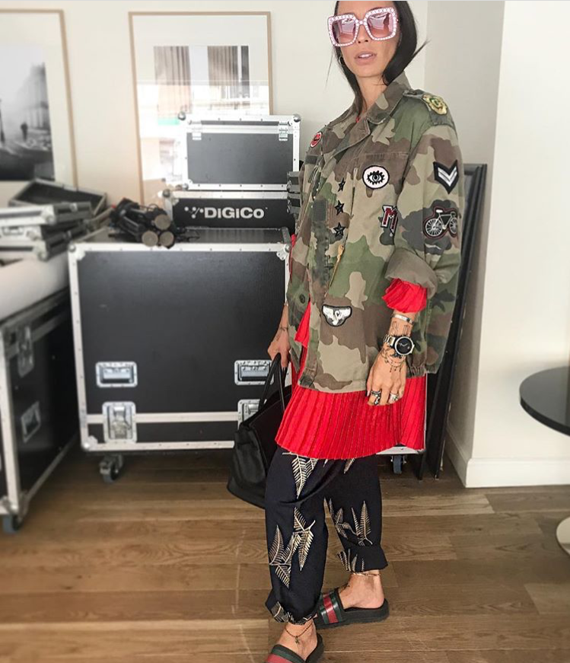
Garmin er super glade for at kunne præsentere samarbejdet med den danske popdronning Medina.
Garmin opruster en i forvejen stærk position i Danmark, når det kommer til high-end smartwatches og har i den forbindelse indgået et unikt samarbejde med Medina. Samarbejdet indebærer, at Medina vil anvende Garmins smartwatches i sin dagligdag og give danskerne et nyt syn på smartwatches som et fashion statement.
Samarbejdet indebærer ligeledes, at Medina vil anvende Garmins stærke kamera-løsninger, som led i en udvikling, der peger mere og mere hen imod video-relateret indhold. Medina vil med udstyret fra Garmin give sine fans eksklusiv adgang til videoklip af nogle af hendes aktiviteter som Danmarks popdronning.
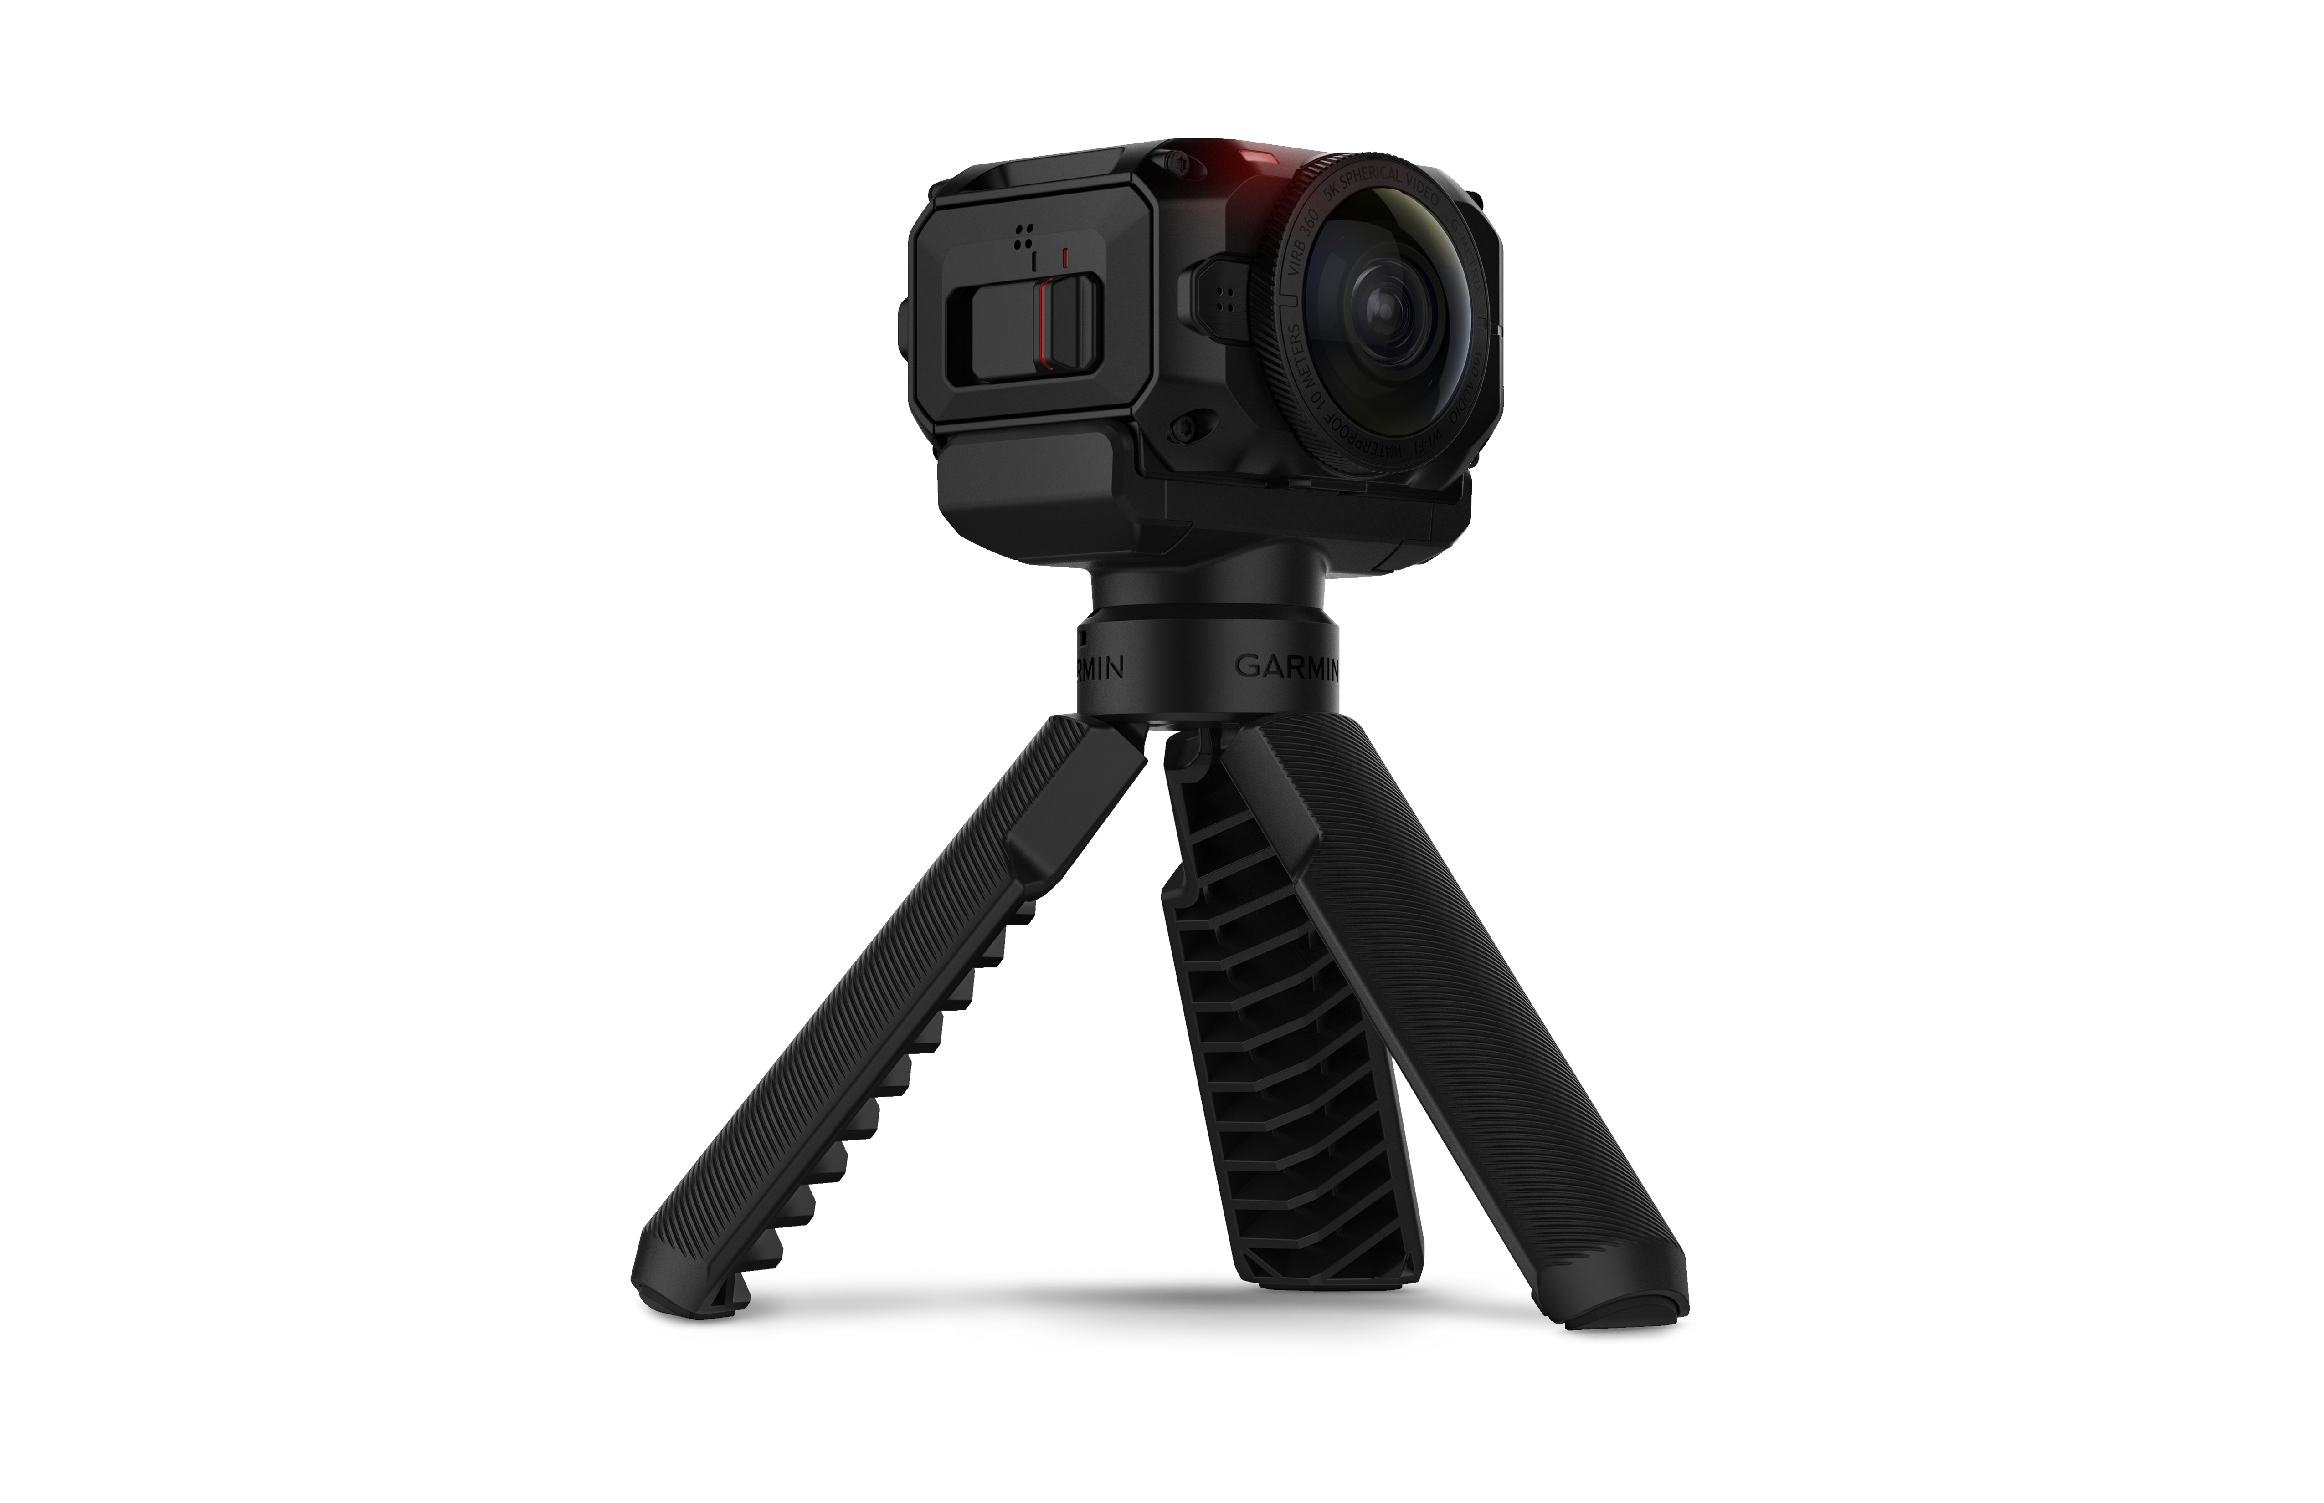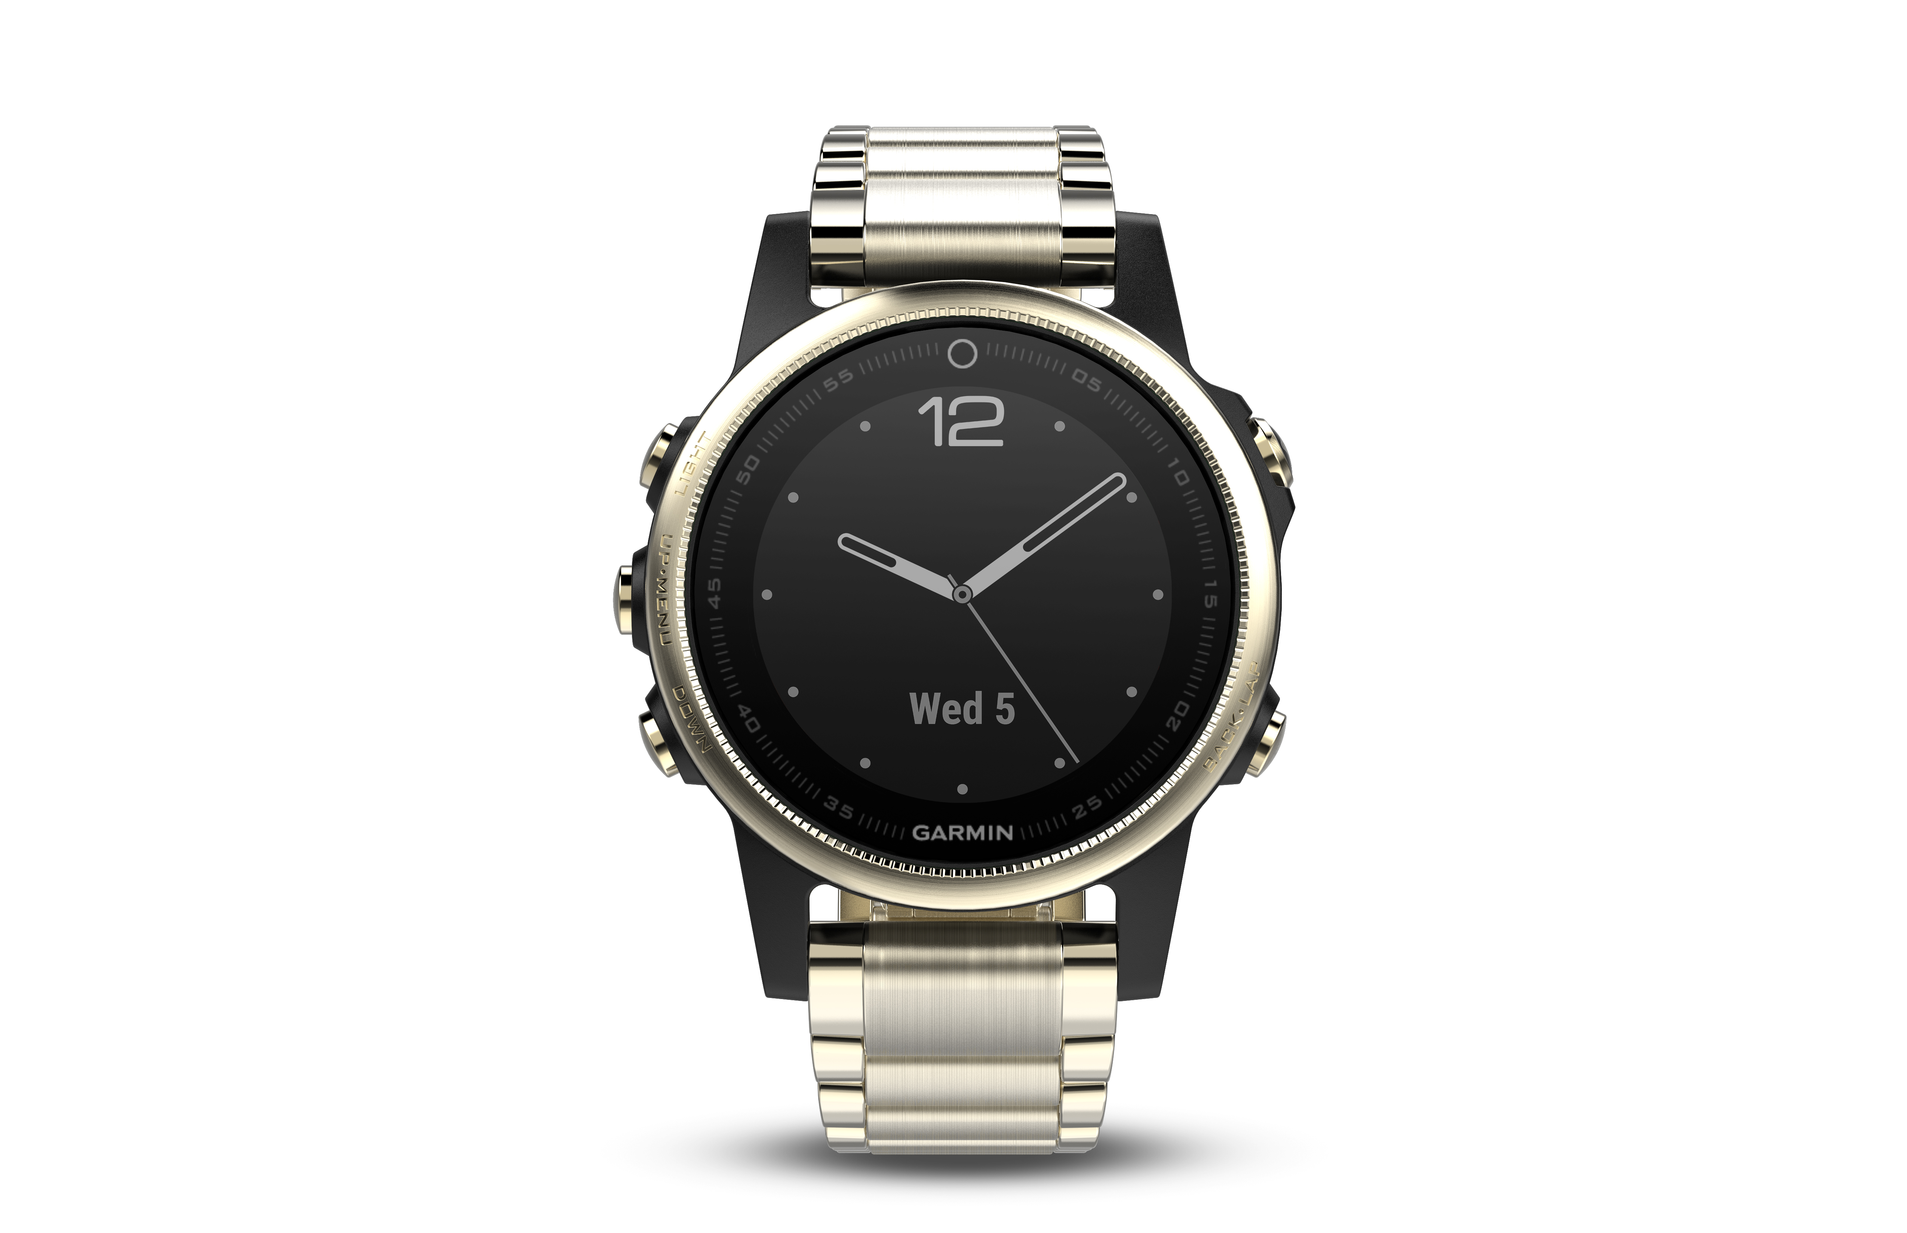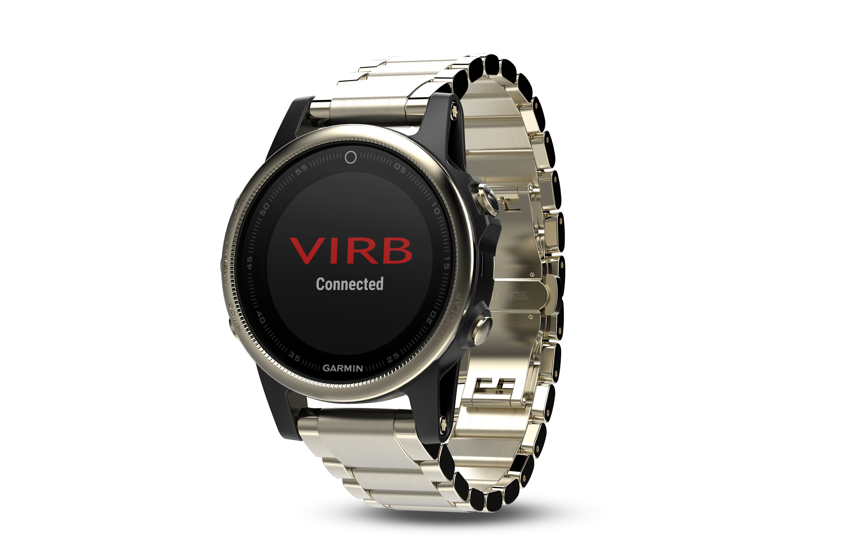
Garmin VIRB® 360-kamera Garmin fēnix® 5S Goldtone smartwatch
https://virb.garmin.com/da-DK/ http://explore.garmin.com/da-DK/fenix/
Om Garmin International Inc.
Garmin International Inc. er et datterselskab af Garmin Ltd. (Nasdaq: GRMN). Garmin Ltd. er etableret i Schweiz, og dets primære datterselskaber er beliggende i USA, Taiwan og Storbritannien. Som verdensledende producent af navigationsudstyr er Garmin dedikeret til udviklingen af suveræne produkter til bil, luftfart og marine samt outdoor- og sportsaktiviteter, som bliver en essentiel del af vores kunders liv. Garmins forretningsmodel er baseret på det, vi kalder "vertikal integration": Vi designer, fremstiller, markedsfører og sælger selv vores produkter, hvilket giver os bedre kontrol over kvalitet, service og tidsplaner. Vores brugervenlige produkter er ikke alene eftertragtede for deres overbevisende design og høje kvalitet, men også for deres nyskabende funktioner, der forbedrer tilværelsen for vores kunder. Garmin blev grundlagt i 1989 af Gary Burrell og Dr. Min Kao. Garmin har flere end 11.400 medarbejdere fordelt på 50 kontorer i hele verden. Garmin er et registreret varemærke tilhørende Garmin Ltd. eller dets datterselskaber. Alle andre brands, produktnavne, firmanavne, varemærker og servicemærker tilhører deres respektive ejere. Alle rettigheder forbeholdes. Læs mere på: http://www.garmin.com/da-DK/

